Любовь к Родине – самое дорогое,
глубокое и сильное чувство.
Нельзя полюбить свою Родину, не
зная её историю, культуру
и традиции.

Что такое патриотизм?…

Патриотизм – понятие сложное и
многогранное.
Очевидно, что детский сад является первой ступенью, основой
формирования у детей гражданско - патриотического воспитания,
поэтому, зарождение патриотизма у дошкольников в нашем саду
формируется с раннего возраста.
Программа по гражданско –патриотическому воспитанию

.
Блок «Родная Отчизна»
(подготов.
группа)
Блок «Моя семья»
( младшая группа)
Блок «Моя малая Родина»
( старшая группа)
Блок «Русский дом. Мой дом»
( средняя группа)

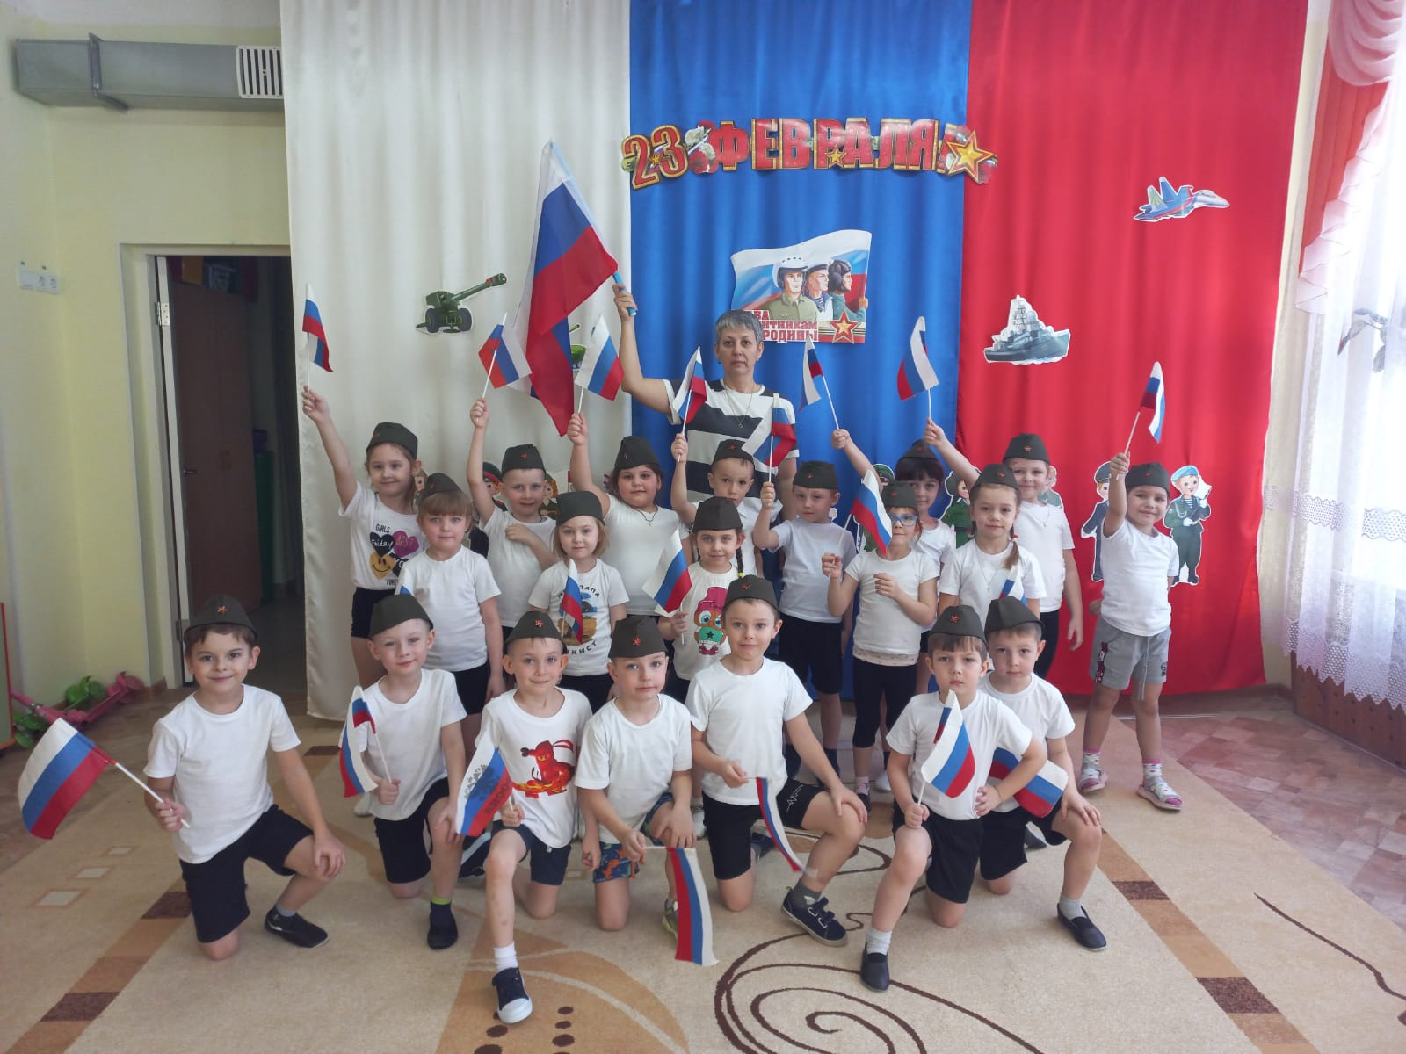
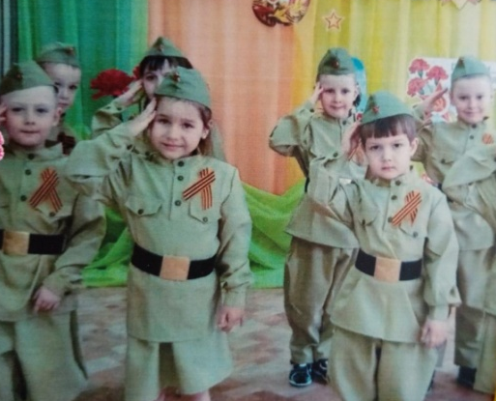

«Идеи патриотизма так сильны в России, что никому и никогда
не удавалось и не удастся перекодировать нашу страну»
В.В. Путин

Муниципальное бюджетное дошкольное образовательное учреждение
«Детский сад комбинированного вида № 19 «Рябинка»
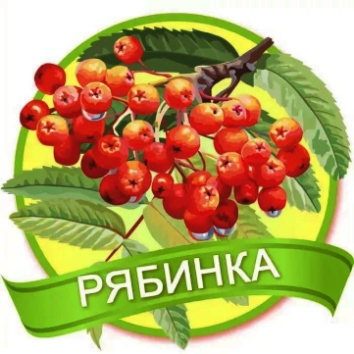
Неделя педагогического
мастерства - 2023

«Без детей нельзя было бы так любить человечество»
Ф.М. Достоевский

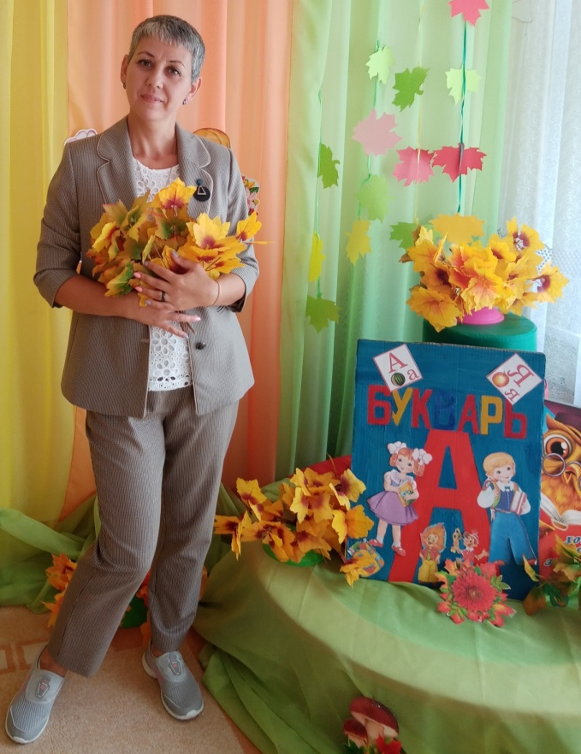
Воспитателя

Челомбий Ольгу Николаевну

«К патриотизму нельзя только призывать,
его нужно заботливо воспитывать»
Лихачев Д.С.
Рубцовск 2023 г.

Челомбий Ольга Николаевна
воспитатель

Образование Среднее специальное, 1994 г., Рубцовское
педагогическое училище, специальность: «Дошкольное воспитание
со специализацией», квалификация: «Воспитатель в дошкольном
учреждении со специализацией»

Педагогический стаж 24 года

Общий трудовой стаж 28 лет

Стаж работы в данном коллективе 5 лет

Квалификационная категория первая

Курсы повышения квалификации
2022 год - Федерация развития образования «Университет
Просвещения РФ» по теме: «Дошкольное образование и организация
воспитательной, образовательной, просветительской работы в рамках
Года культурного наследия России» в объеме 144 часа.

Тема самообразования «Воспитание у дошкольников любви к Родине
через формирование гражданско - патриотических качеств»

Формы, методы и средства педагогической деятельности: - беседа, игры, чтение художественной литературы, творческое задание - экскурсии, художественное творчество, праздник и развлечения - работа с родителями, участие в конкурсах разного уровня - театрализованная деятельность
Воспитатель Ольга Николаевна реализует региональный компонент через программу воспитания МБДОУ "Детский сад
№ 19 «Рябинка». Блок гражданско-патриотического воспитания
« Родная Отчизна»

Для детей старшего дошкольного возраста осуществляет

дополнительное образование по разработанной программе

«Сударыня»

Достижения педагога
Издание | Тема публикации
Педагогическое издание «Вестник просвещения» 2020 г www. vesnikprosveshheniy.ru | Программа дополнительного образования «Русская тряпичная кукла»  https://vesnikprosveshheniy.ru
Педагогическое издание «Вестник просвещения» 2022 г www. vesnikprosveshheniy.ru | Развлечение в старшей группе «Россия – родина моя»  https://vesnikprosveshheniy.ru
Всероссийское образовательное издание «Новые идеи» 2023 г  www. konkursidei.ru | Развлечение в старшей группе «В гости к нам Русь – матушка пришла»  http://konkursidei.ru/

Название конкурса уровень | Номинация | Результат
Краевой конкурс «Детский сад Алтая - 2019» 2019 г | «Этнокультурное образование детей и взрослых» | победитель номинации
Городской конкурс «Дуэт доброты и нежности» 2021 г | «Дуэт сотворчества» | 3 место
XIV Краевой фестиваль детского фольклорного творчества  « Солнцеворот» 2022 г | «Узорочье» | 1 место
XIV Международный этнофорум  «Сибирские беседы» 2022 г  г. Барнаул | «Ансамбль народной песни  «Рябинка» | 3 место
Городской фестиваль «Театральная мозаика – 2022» | «Авторская сказка» автор сказки | 2 место
Городской кукольный театр им. А.К. Брахмана. Конкурс уличных театров «Золотой ключик» 2022 г | «Не совсем театр» | 1 место

Воспитанники педагога Челомбий О.Н. активно участвуют в фестивалях и
конкурсах разного уровня (всероссийский, краевой, городской, районный),
занимают призовые места.

Семьи воспитанников активно принимают участие в жизни детского сада,

поддерживают направление «Гражданско-патриотическое воспитание детей

дошкольного возраста через приобщение к истории, культуре и традициям

своего народа», и являются постоянными участниками ежегодного проекта

нашего детского сада «Наследники Победы».

